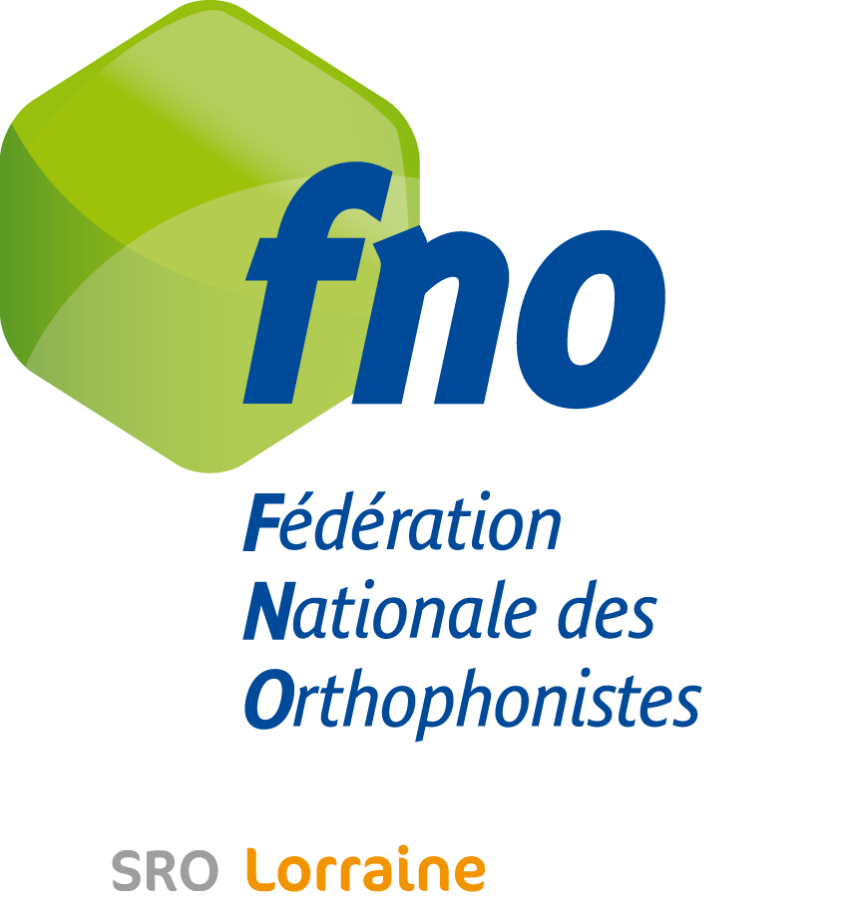

Compte-rendu
DE L’ASSEMBLEE GENERALE

Samedi 26 avril 2014

Personnes présentes :
Camille ANTOINE, Valérie HUMBERT, Jean-Yves Sausey, Pierre Roublot, Catherine Daubié, Nathalie Frappat, Séverine GERARDOT, Marie-Christine ZAUG, Eric WIEMERT, Emmanuelle TAPP-MERVELET, Anne DELATTE.
Personnes représentées : Clotilde CAILLET, Didier LEROND, Jean-Marc KREMER, Nathalie LAMBLIN, Louise GENDRE, Odile DOYEN

- Rapport d’activité 2013

323 adhérents en 2013 contre 294 en 2012, Actuellement il y a 313 adhérents.

Election d’un nouveau bureau à l’AG
CA + arrivée au bureau D’Alexia Lutigneaux
Création d’un site internet par Eric
Démission Jean-Marc du poste de secrétaire
Festival
Montage du SOLF

Projets :
Formation aux premiers secours. A faire pour les orthophonistes de la région.
Assises à organiser

TOUR DES DEPARTEMENTS

Meuse : 2 orthophonistes se sont investies au SOLF et ont beaucoup travaillé.
Plusieurs réunions de 5 – 6 personnes
Soirée Lise Pottier
Soirée avec une psychologue scolaire

Meurthe et Moselle :
Meurthe et Moselle 101 adhérents contre 95 l’année passée.

Travail sur le langage écrit Fil rouge 2013-2014:
2 soirées : Présentation des adaptations pour enfants dyslexiques par Lise Pottier et réunions autour de termes diagnostic, questions de vocabulaire : informations et débat.

Réunion avec le CLAP

CPD réélue

Projets : Assises et poursuite de la réflexion sur lle langage écrit (réunion avec enseignante référente).

Vosges :
Adhérent Vosges 41 / 52
Réorganiser les réunions. Avec notamment la mise en place d’une présentation de matériel et d’une revue de presse. Nous avons ainsi pu découvrir et échanger autour d’Exalang 5-8, EVALO 2-6, myotopia, monstre-moi, l’EDA, et orthoscribe.

Participer à des interventions. Au forum des métiers à Remiremont, auprès des orthoptistes sur les troubles du raisonnement logico-mathématiques, auprès des professeurs du collège Saint-Laurent de la Bresse sur les troubles « dys », intervention de Florence DUCHATEAU sur le plateau de Vosges Télévision dans un débat consacré à l’illettrisme, lors de la journée de l'audition à Thaon.

Des actions de prévention. Avec notamment le succès de l’opération 1 bébé, 1 livre pour la deuxième année consécutive.

Accompagner la profession. Particulièrement dans les problèmes de double prise en charge qui surviennent lorsqu’un orthophoniste libéral prend en charge un patient d’établissement et sur les demandes de conventionnement.
Egalement dans la mise en place du zonage démographique et du contrat incitatif.

Participer financièrement au soutien du Festival Audiovisuel en Orthophonie qui a été un succès.

Collaborer à la clôture du SDOV formation et à la naissance du SOLFormation, sous l’impulsion d’Anne DELATTE.

Communiquer directement avec la FNO. Au sujet de la CPAM qui réclame de justifier les moyens informatiques et les investissements pour les personnes ayant signé le contrat incitatif, au sujet de certains phoniatres qui refusent que leur patients soient suivis en orthophonie pour des difficultés du même ordre que eux, au sujet des délais de paiement de l’URSSAF qui ne font que de rétrécir, au sujet d’une psychologue répondait dans le magazine de la CAF qu’il fallait attendre 6 mois pour envoyer un enfant qui bégaie chez l’ortho…

Communiquer avec les adhérents. Avec la mise en place du blog ayant pour objectif de rendre accessibles à tous les adhérents, un maximum d’informations pratiques et réutilisable. On peut y trouver notamment les CR des réunions, les articles de la revue de presse, des manifestations intéressantes, des liens internet, des fiches pratiques…

Moselle :
167 adhérents
Formation : psychométrie avec Laurent Le Sec
Dissolution du SDOM formation
Conflits à gérer pour les collaborations qui se passent mal (et incitation à faire un contrat FNO)
2CPD en 2013
Beaucoup de postes salariés vacants
PRE avec la ville de Metz : nouvelle phase prévention des troubles du langage. Groupe de 4-5 orthos y travaille.
Pb des patients présentant des dysphagies qui ne sont pas prises en charge en libéral.
Départ en retraite de Yolande Feurer
Bilans adoptés à l’unanimité.

Projets :
Colloque des 4 frontières (sur la personne âgée) 140 places, initiative de Didier Lerond.

Rapport d’activité adopté à l’unanimité.

- Rapport financier
Rapport en PJ
Le détail du rapport ne peut être donné car l’AGCO n’a pas fait de synthèse distincte entre le compte festival et le compte du SROL. Cependant, le Festival est bénéficiaire et la trésorerie de la région est positive.
Jean-Yves analyse le document de l’AGCO pour vérifier que les comptes sont sains.

Vote : Jy Sausey, M-c Zaug, Emmanuelle Tapp-Mervelet, Camille Antoine s’abstiennent
Le rapport financier est adopté.

Eric tient à évoquer les décisions prises en bureau SROL concernant son fonctionnement, à savoir une transmission efficace des informations à tous et la transparence dans le travail. Il tient à signaler que si ces changements n’étaient pas effectifs, il partirait du bureau.
Il fait également part de son regret et son étonnement de ne pas avoir entendu de rapport moral de la part du président lors de cette AG.

Pour le SRO Lorraine

Camille ANTOINE

